De werkochtend in Kronkelveld van 20 mei 2023:
Wie waren er op deze werkochtend: Paul Roelofs, Roel Wierenga, José van Loo, Irene Hoff Martijn Vermeulen, Merijn Vermeulen, Ouwe van der Molen, Jim Jansen en Sia Schipper.
Wat hebben we gedaan:

- Gereedschappen naar Kronkelveld brengen.
- Maaien met de zeis; Ingang Meerveldstraat en een deel van de buitenrand.
- Maaien met de bosmaaier. De buitenranden van Kronkelveld. Een baan aan het Dunloppad. (tussen Fluitenkruid en een deel van de Brandnetels) Rondom de poel. Het veldje van de Knotwilgen. Het pad door Kronkelveld. Maaiafval naar de broeihoop.
- Omgewaaide boompjes verwerken tot leefruimte voor het konijn. Bosrank verwijderen.

Deze werkochtend stond in het teken van een aantal zeer groeizame weken; veel maaien en afvoeren van het maaiafval. Het was prachtig weer voor de beheerwerkzaamheden en Kronkelveld lag er na twee uur flink doorwerken weer schitterend bij. Ecologisch beheer werpt z’n vruchten af.

Fotoverslag:

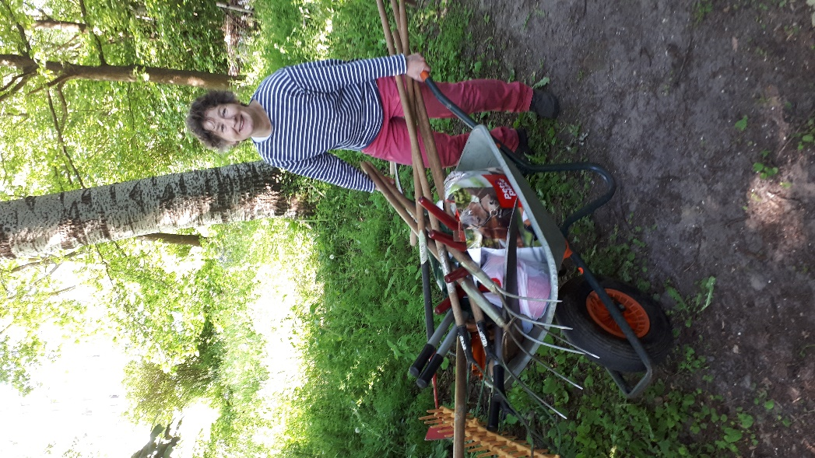

Een kruiwagen vol gereedschap

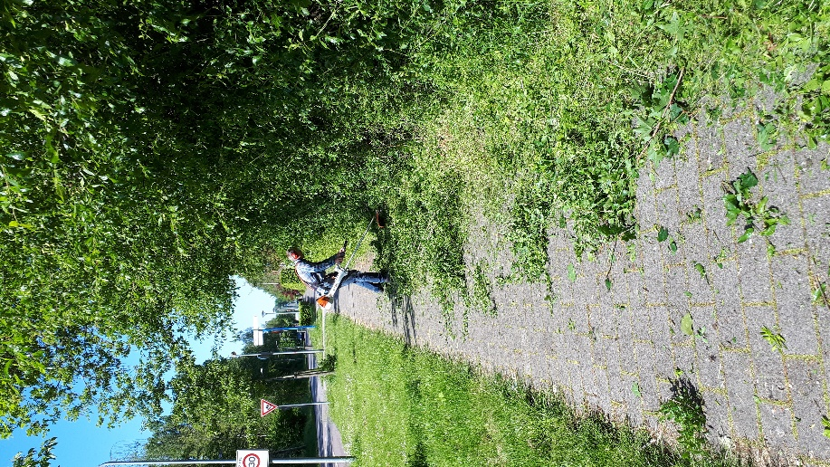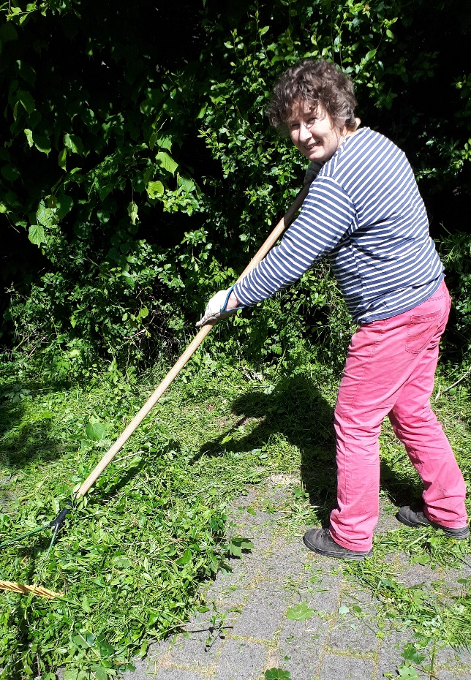

Bosmaaien en maaiafval afvoeren naar de broeihoop.

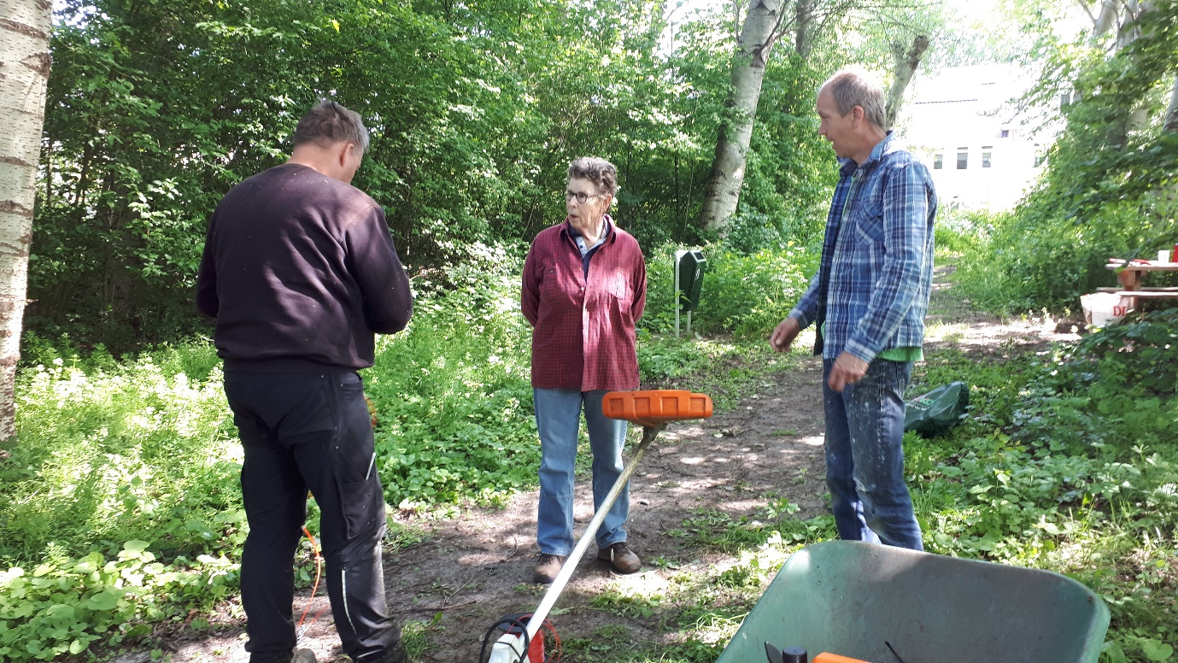

De bosmaaier krijgt een nieuw maaidraad.

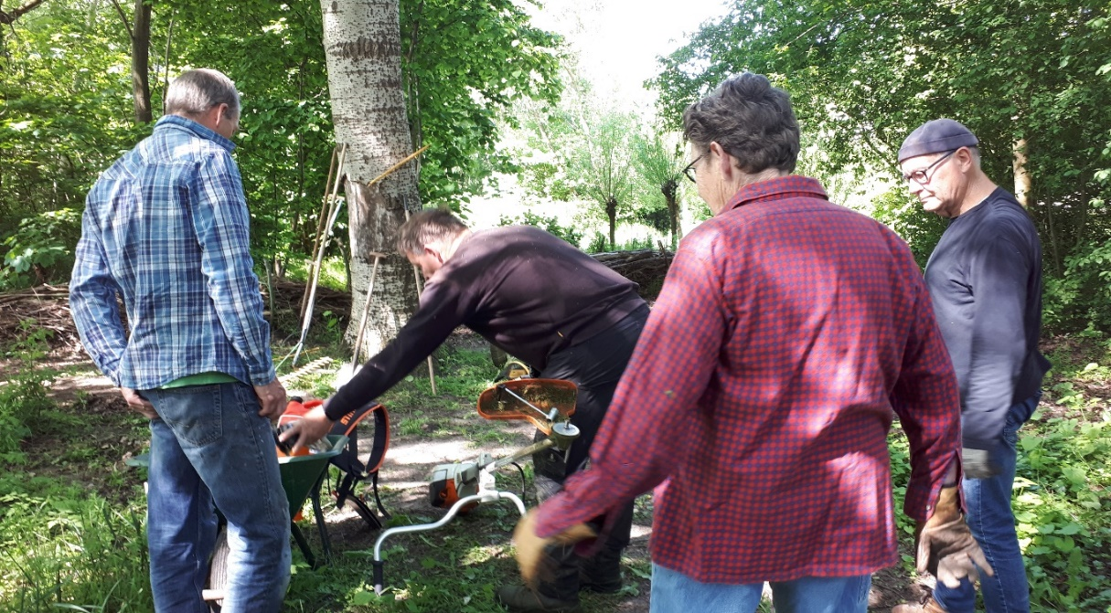

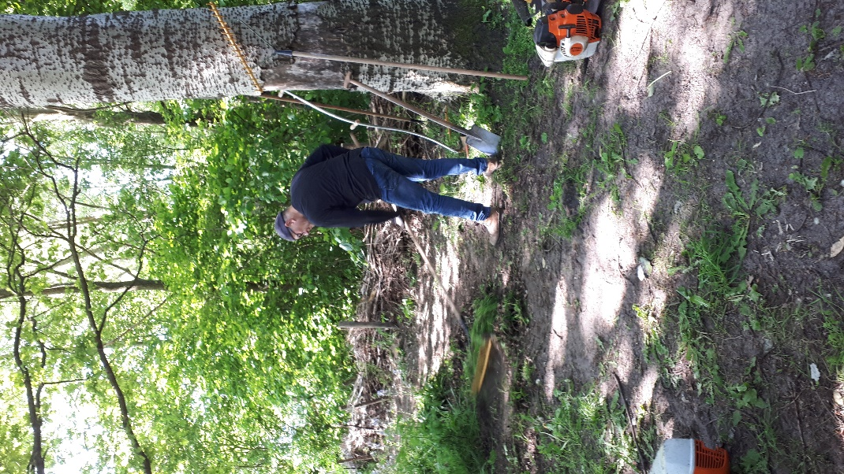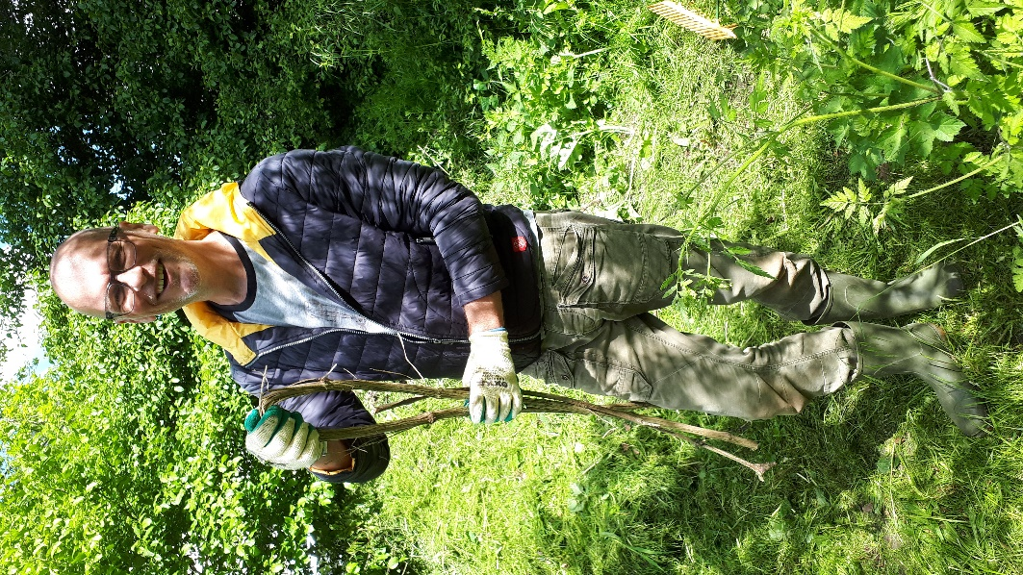

Maaiafval en Bosrank verwijderen.

